26．三峡
课题：三峡 课型：新授课 主备：李奉林
组长审核： 领导审核： 课时：2课时
班 级： 组 别： 姓名：
第一课时
一、预习导学
【学习目标】
知识能力目标 | 1.积累实词和理解文意。2.有感情的朗读课文。  3.品味语言，学习文中描写景物的方法。
情感目标 | 感受三峡的美，激发热爱祖国山河之情。
学习重点 | 有感情的朗读课文；品味语言，学习文中描写景物的方法。
学习难点 | 对“自非亭午夜分，不见曦月”“素湍绿潭，回清倒影”等句子的理解。
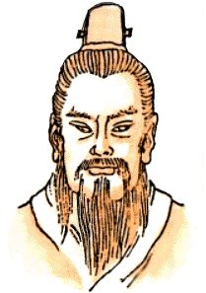
【资料链接】
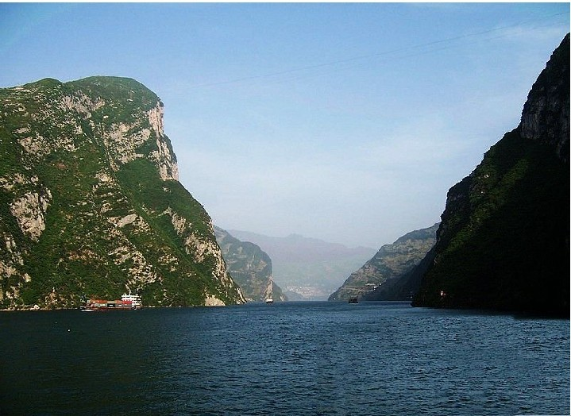
- 走近作者
郦道元，字善长。北魏地理学家，著有《水经注》。是我国古代较完整的一部以记载河道水系为主的综合性地理著作，在我国长期历史发展进程中有过深远影响，自明清以后不少学者从各方面对它进行了深入细致的专门研究，形成了一门内容广泛的“郦学”。
- 关于三峡
三峡，瞿塘峡、巫峡、西陵峡的总称，在长江上游重庆奉节和湖北宜昌之间。
二、交流展示（预习作业）
1．本文作者是北魏 学家 ，选自《 》。课文标题所指的“三峡”是
峡、 峡和 峡的总称，在重庆市 和湖北宜昌之间。
2．读一读 查一查 ，给下列加横线字注音。
略无阙（ ）处 曦（ ）月 夏水襄（ ）陵 沿溯（ ）阻绝
素湍（ ）绿潭 绝巘（ ） 飞漱（ ） 属（ ）引凄异
3我能解释下列加点词的意思（结合注释和查工具书，解释下列加横线字词）。
略无阙处（ ） 自非亭午夜分（ ） 不见曦月（ ）
夏水襄陵（ ） 沿溯阻绝（ ）（ ） 或王命急宣（ ）
不以疾也（ ） 虽乘奔御风（ ）（ ） 飞漱其间（ ）
绝巘多生怪柏（ ） 则素湍绿潭（ ） 哀转久绝（ ）
良多趣味（ ） 属引凄异（ ）
三、合作探究（教师寄语：两种思想相碰撞，就会闪现智慧的火花！）
结合“注释“、“交流展示3”小组讨论翻译方框中的重点字词，并将句子翻译在横线上。
自（ ）三峡七百里中，两岸连山，略无（ ）阙（ ）处；重岩叠嶂，

隐天蔽日，自（ ）非亭午( ) 夜分（ ）不见曦（ ）月。

至于夏水襄（ ）陵，沿溯（ ）阻绝（ ）。或（ ）

王命急宣，有时朝发白帝，暮到江陵，其间千二百里，虽（ ）乘奔（ ）

御风不以（ ）疾（ ）也。

春冬之时（ ），则（ ）素湍（ ）绿潭，回清（ ）倒影。

绝巘（ 多生怪柏，悬泉瀑布，飞漱（ ）其间。清（ ）荣（ ）

峻（ ）茂（ ），良（ ）多趣味。

每至晴初（ ）霜旦（ ），林寒涧肃，常有高猿长啸，属（ ）

引（ ）凄异，空谷传响，哀转（ ）久绝（ ）。故（ ）

渔者歌曰：“巴东三峡巫峡长，猿鸣三声泪沾裳！”

四、互动提升 （教师寄语：学贵有疑！）
划分段落，总结各部分大意。

五、测评反馈
完成书本上课后练习二。
学习后记：

26．三峡
课题：三峡 课型：新授课 主备：李奉林
组长审核： 领导审核： 课时：2课时
班 级： 组 别： 姓名：
第二课时
- 预习导学
【学习目标】
1 理清文章脉络，掌握作者行文的时间和空间顺序。
2 把握本文内容翔实，情文并茂的写作特点。
3 学习作者根据各个景物的特点而采用的不同的描写方法。
【学习重点】
- 把握重点词句。
- 文章思想内涵的把握。
- 交流展示（预习作业）
1、阅读课文：你认为作者是从哪些方面描写三峡自然景观的？

2、阅读课文，用自已的话分别概括“三峡的山”和“夏季江水”的特点。

3、全文是按先 后 的顺序来写，描写四季景色时，主要突出夏水的
，春冬之水的 ，秋景的 。
三、合作探究
1、文章第一句写出山的 和 。这是正面具体写出山的绵延不断的景致。
2、三峡夏季江水的特点是：
3、怎样理解“有时朝发白帝，暮到江陵，其间千二百里，虽乘奔御风不以疾也” 这一句？

4、文段中引用“渔者歌曰：“巴东三峡巫峡长，猿鸣三声泪沾裳！”“有什么作用?

5、请分别概括三峡四个季节的特点》
春季： 秋季：
夏季： 冬季：
四、互动提升
1、文章花了大量笔墨，运用正面描写的手法直接描绘三峡的景物，而第四段中却写到“渔者歌曰”，这是什么描写方法？其作用是什么？

2、为什么不按照春夏秋冬的顺序写，而是从夏、春冬写到秋？

3、本文表达了作者怎样的思想感情？

五、测评反馈
1、对下列句子的意思理解正确的一项分别是
（1）自非亭午夜分，不见曦月。（ ）
A．除非正午和半夜，看不见太阳和月亮。
B．除非正午，看不见太阳；除非半夜，看不见月亮。

（2）春冬之时，则素湍绿潭，回清倒影。（ ）
A．春冬季节，白色的急流，回旋着清波；碧绿的深潭，映出了山石林木的倒影。
B．春冬季节，白色的急流和碧绿的深潭，回旋着清波，映出了山石林木的倒影。

2、完成课后练习一。

3、昔日郦道元笔下的美丽三峡，如今因三峡工程更是闻名于世，并吸引了无数中外游客前来观光旅游。请你用简洁生动的语言写一段导游词，向前来观光的游客介绍三峡的风景特点和时代变化。

学习后记：

